Бекітемін:
Мектеп директоры Ж.Ө.Ермекбаева

Қысқа мерзімді сабақ жоспары
Пән: ағылшын | Күні: 18.11.2015ж | Сынып: 7
Мұғалім | Ж.Ш. Жетписбай
Сабақ тақырыбы | Британия тағамдары.  Eating in Britain
Сілтеме | Күнтізбелік жоспар; Ағылшын тілі оқулығы,  7-сынып; Әдістемелік оқулық
Жалпы мақсаттар | 1.Саналатын және саналмайтын зат есімдерді сөйлесу әрекетінде қолдана алады  2. Сөздік қорлары көбейеді, тіл байлықтары дамиды  2. Сыни тұрғыдан ойлануға үйренеді  3.Өзара әрекеттестік пен ынтымақтастыққа тәрбиелейді.
Күтілетін нәтижелер | 1. Грамматикалық сауаттылық  2. Тақырыптық жаңа сөздердің оқылуын үйренеді  3. Британияның ұлттық тағамдарымен таныса отырып, сұрақ қоюды, оған жауап беруді үйренеді.
Ресурстар | -интербелсенді тақта;  -жалаушалар;  -постер;  -түрлі-түсті маркерлермен смайликтер;  - тақырыптық сурет қиындылары;  -видеожазба;  -грамматикалық ойын;  -кәмпиттер
Түйінді идеялар | Жаңа білімдерін пайдалана отырып, ағылшын пәнінен сыни тұрғыдан ойлауды дамыту
Мұғалімнің орындайтын іс-әрекеті | Оқушылардың орындайтын іс-әрекеті |  | Оқыту әдістері
- Ұйымдастыру | Жалаушалар арқылы топқа бөлу |  | Ынтымақтастық, сыныпта психологиялық ахуал орнату
- Сергіту жасату | Жаттығу жасайды |  | АКТ
- Жаңа сабақ бойынша жаңа білімді өз бетінше меңгерту мақсатында екі топқа бір тапсырма беріледі | Диалог оқу  Сөздерді дыбыстау артиклімен айту, фонетикалық жаттығу жасайды  Көкөністер, жемістер, сусындар және тб тағамдарды еске түсіреді, кесте толтырады  Әр топ білімдерін ортаға салып жинақтайды, таныстырылым жасайды.  Ережемен танысу, видеоролик көрсету |  | Жұптық жұмыс, «постер» әдісі БББ бағалауы  Өзіндік реттелу, өз бетімен білім алу
- АКТ –ны қолдану | Саналатын және саналмайтын зат есімдерді қолдана отырып, жаттығулар орындайды, кесте толтырады  “Eating in Britain” мәтінін оқып, жаттығу орындайды |  | Визуальды есте сақтауды дамыту. Жұптық жұмыс, диалогтық оқыту,  сыни тұрғыдан ойлау  интербелсенді тақтаны қолдану
- Бағалау, қорытынды | Топ жетекшілері өзінің топ мүшелерін бағалайды, топаралық бағалау жүргізіледі |  | Бірін-бірі бағалау, топаралық бағалау.
- Рефлекция | Оқушылар сабақ туралы ой-пікірлерін стикерге жазып, іледі. |  | Кері байланыс  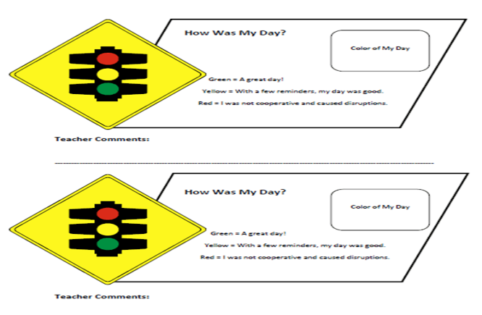
- Үйге тапсырма | 17-жаттығу |  | Қазақстан тағамдары туралы диаграмма құру

Тексерілді: А.Жұмағұлова

Жамбыл атындағы орта мектеп мектепке дейінгі шағын орталығымен КММ

Тақырыбы: «Британия тағамдары»
«Eating in Britain»
Үлгілі сабақ
7 – сынып

Дайындаған:
Ағылшын тілі пәні мұғалімі
Ж.Ш.Жетписбай

2015 жыл

